МИНОБРНАУКИ РОССИИ
Федеральное государственное автономное образовательное
учреждение высшего образования
«Южный федеральный университет»
Институт высоких технологий и пьезотехники


Кафедра прикладной информатики и инноватики
Направление: 09.03.03 "Прикладная информатика"

Индивидуальный проект
" Сбор, предобработка и анализ эффективности раннего доступа для компьютерных игр"

Выполнили студенты 3 курса

Мозговой М.А. _______________
^{подпись}
Елинский Д.В. _______________
^{подпись}

Ростов-на-Дону, 2024
СОДЕРЖАНИЕ
ВВЕДЕНИЕ 3
Гипотеза 4
Описание датасета 4
Ход работы 5
Заключение 22

ВВЕДЕНИЕ
Эффективность раннего доступа для компьютерных игр является важной темой как для разработчиков, так и для игроков. Ранний доступ позволяет разработчикам выпускать незавершенные игры, чтобы собрать обратную связь от игроков и улучшить продукт до официального релиза. Вот несколько ключевых аспектов, которые подчеркивают важность раннего доступа:

- Финансовая поддержка
Ранний доступ предоставляет разработчикам возможность получить финансовую поддержку на ранних стадиях разработки. Это особенно важно для независимых разработчиков, у которых может не быть других источников финансирования.

- Обратная связь от игроков
Игроки, участвующие в раннем доступе, могут предоставлять ценную обратную связь, помогая выявлять баги, улучшать геймплей и балансировку. Это позволяет разработчикам внести необходимые изменения до официального релиза.

- Формирование сообщества
Ранний доступ способствует формированию и укреплению сообщества вокруг игры. Игроки, участвующие в процессе разработки, чувствуют себя частью проекта, что может увеличить их лояльность и готовность рекомендовать игру другим.

- Маркетинговый эффект
Ранний доступ может служить маркетинговым инструментом. Игра, доступная на ранних стадиях, может привлечь внимание СМИ и блогеров, что способствует повышению осведомленности о проекте.

- Проверка концепции
Для разработчиков ранний доступ является возможностью проверить жизнеспособность и интерес к их игре. Если игра получает положительные отзывы и значительное количество продаж, это может служить индикатором успешности будущего релиза.

Цель: проанализировать эффективность раннего доступа для компьютерных игр основываясь на данных Датасета.
.

Гипотеза
“Ранний положительно влияет на успех компьютерной игры в долгосрочной перспективе, способствуя улучшению качества конечного продукта и формированию активного сообщества игроков. Для этого необходимо сравнить показатели игр без раннего доступа и игр прошедших через ранний доступ.”

Описание датасета
Датасет об отзывах пользователей к играм онлайн-сервиса цифрового распространения компьютерных игр и программ “Steam” - 100 Million+ Steam Reviews представляет собой таблицу с 24 столбцами и с 498k отзывами.
Столбцы датасета:
- Recommendationid (id отзыва)
- Appid (id игры)
- Game (название игры)
- author_steamid (id пользователя)
- author_num_games_owned (кол. игр во владении пользователя)
- author_num_reviews (количество отзывов пользователя)
- author_playtime_forever (общее время в игре)
- author_playtime_last_two_weeks (время в игре за последние 2 недели)
- author_playtime_at_review (время в игре на момент написания отзыва)
- author_last_played (последнее время появления)
- language (язык)
- review (отзыв)
- timestamp_created (дата создания отзыва)
- timestamp_updated (дата, когда отзыв был отредактирован последний раз)
- voted_up (положительный или отрицательный отзыв)
- votes_up (количество пользователей оценивших полезность этого отзыва)
- votes_funny (количество пользователей оценивших этот отзыв забавным)
- weighted_vote_score (оценка полезности отзыва)
- comment_count (количество комментариев под отзывом)
- steam_purchase (есть ли эта игра у пользователя в библиотеке)
- received_for_free (игра получена бесплатно)
- written_during_early_access (был ли отзыв написан во время раннего доступа)
- hidden_in_steam_china (доступно ли в Китае)
- steam_china_location (находится ли в Китае)

Ход работы
Предобработка датасета:

В датасете на момент установки находилось 56789 строк с ошибочными значениями и 40 строк с нулевыми значениями, от которых необходимо было избавиться.

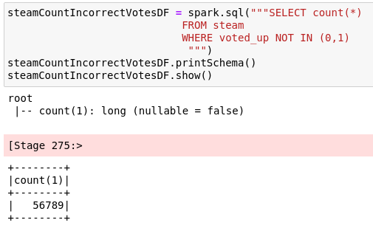
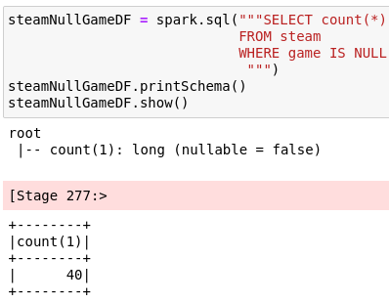

Следующий этап предобработки заключался в выборке необходимых нам столбцов.
Для последующего анализа мы использовали столбцы:
- Recommendationid
- Appid
- Game
- voted_up
- written_during_early_access
Новый датасет содержет в себе 441058 строк
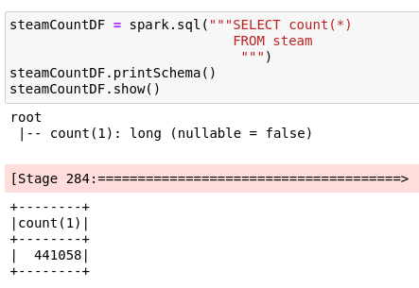
Проверка популярности:
Для начала мы решили проверить популярность такого решения, как выпускать свою игру в раннем доступе среди разработчиков.

Из 24935 игр, 21617 были выпущены без раннего доступа.
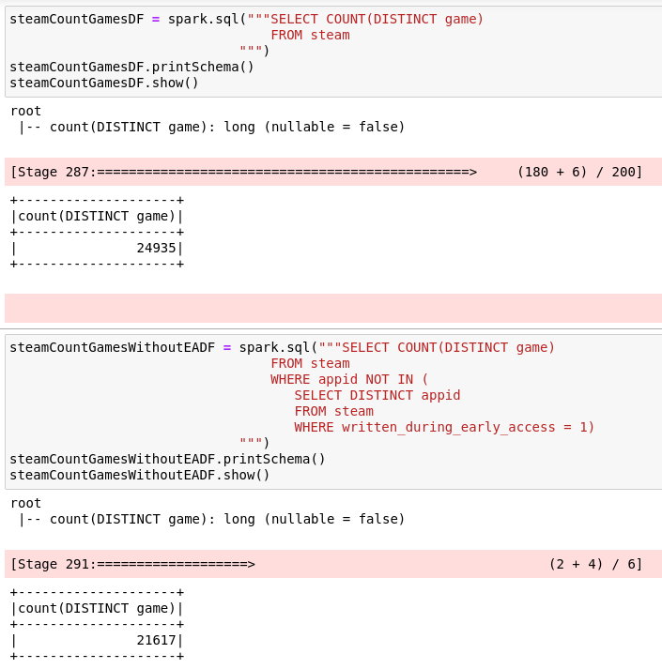
Остальные выпускались в раннем доступе
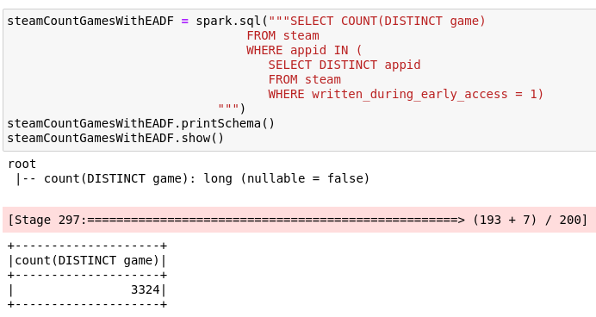
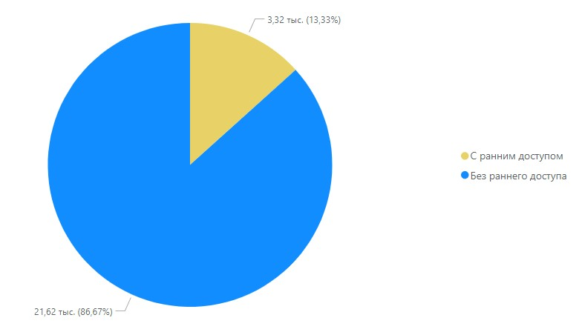

Необходимо было оценить влияние такого фактора как ранний доступ на оценки пользователей.
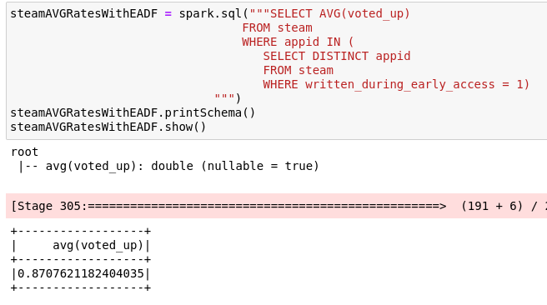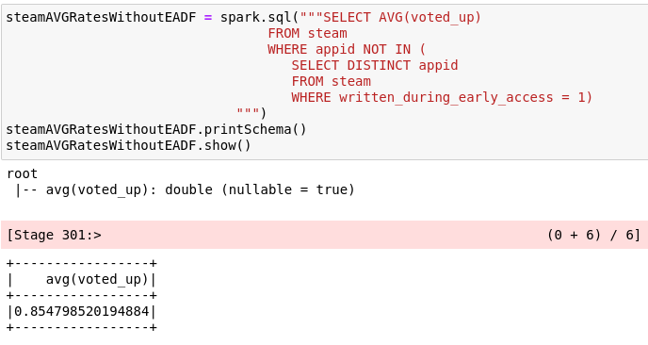
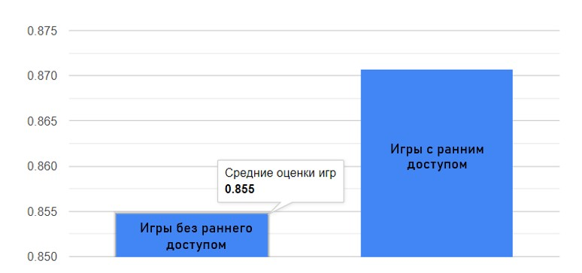

Из полученных данных можно увидеть, что игры с ранним доступом имеют более высокую среднюю оценку нежели игры без раннего доступа.

Оценка влияния:
Необходимо было проверить имеют ли игры с ранним доступом положительную динамику в долгосрочной перспективе. Для этого мы высчитали средние оценки у игр во время раннего доступа и после:
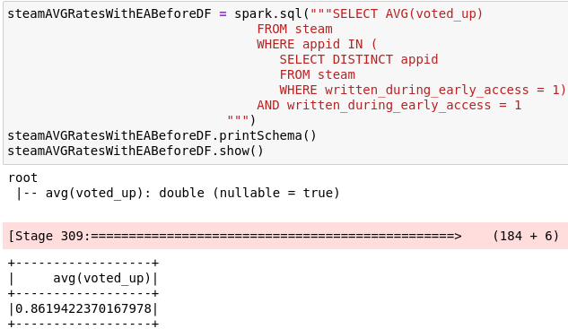
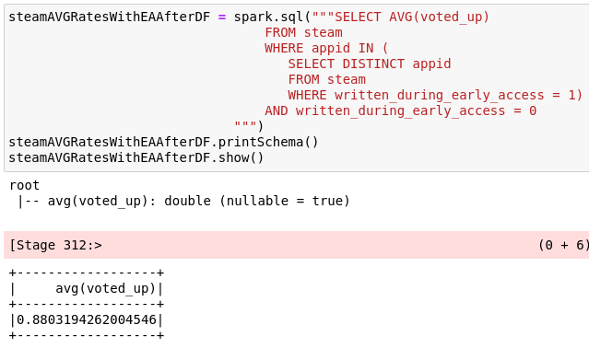
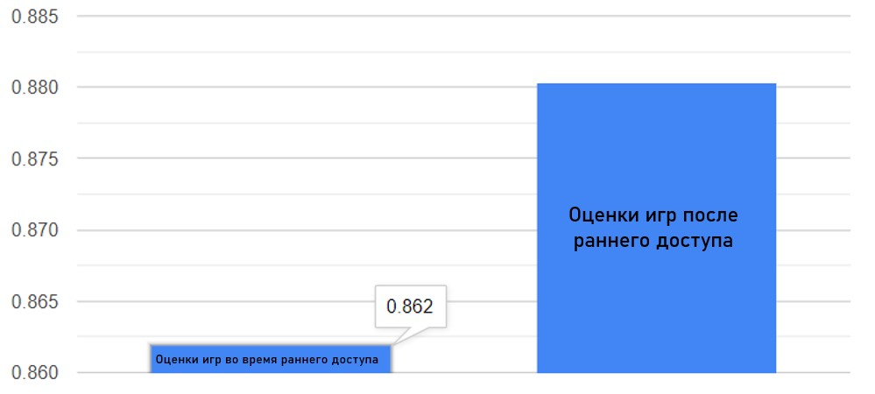

Из полученных результатов видно, что у игр с выходом из раннего доступа средняя оценка поднималась.

Повторное сравнение:
Для актуальности результатов мы решили сравнить оценки игр без раннего доступа и игры после раннего доступа, так как аналитики при анализе оценок опираются на текущие показатели, а не на те, которые были написаны во время раннего доступа.

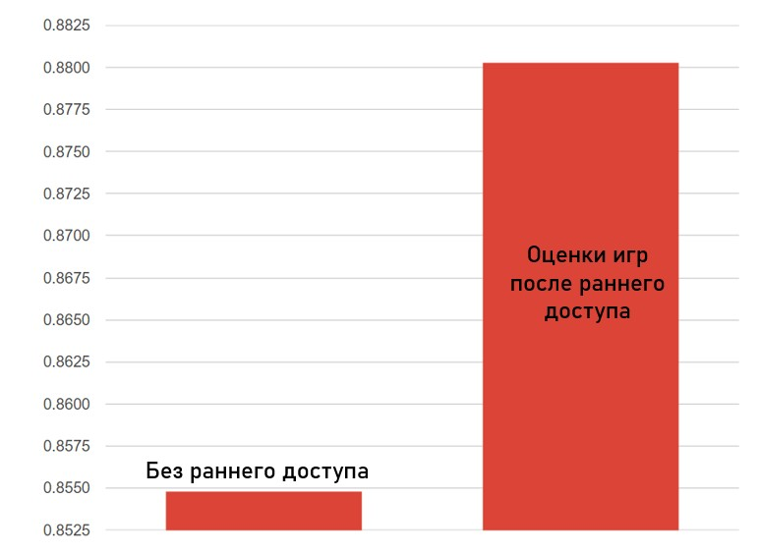

Из полученного сравнения видно, что оценка игр после раннего доступа превосходит над оценкой игр без раннего доступа.

Попытка ограничить выборку:
Было выдвинуто предложение уменьшить разницу в количестве игр с ранним доступом и без для получения более точных данных.
Было выдвинуто предположение, что более популярные игры дадут более качественные результаты.
Для этого мы нашли среднее количество отзывов для игр с ранним доступом и без него.
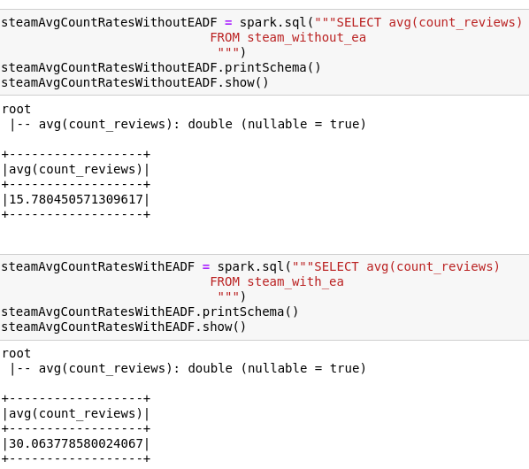
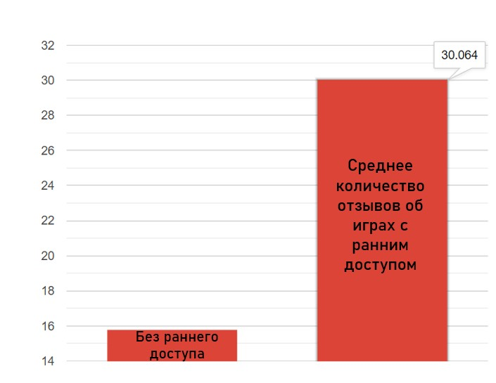

Для дальнейших исследовваний было принято решение ограничить количество игр до игр с минимальным количеством озывов = 30.

Повторное преобразование датасета:

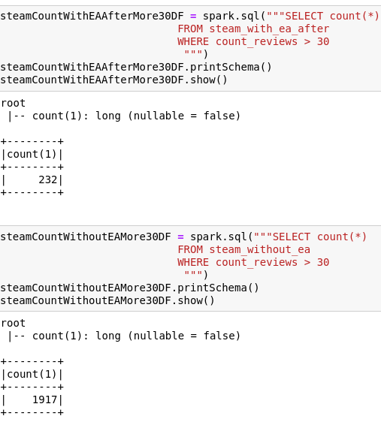
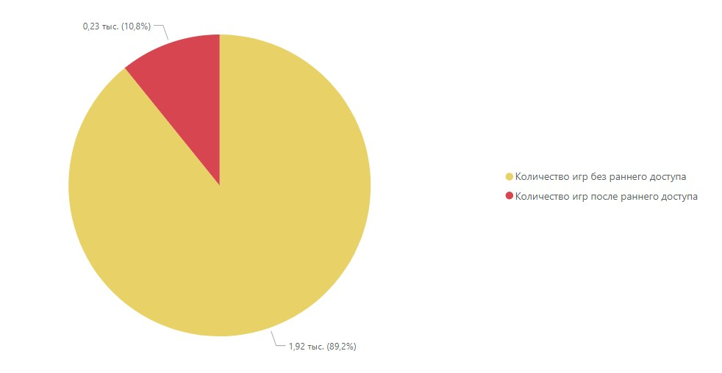

Теперь разница в выборке была не настолько велика, но оставалась довольно большой.

Повторное сравнение:
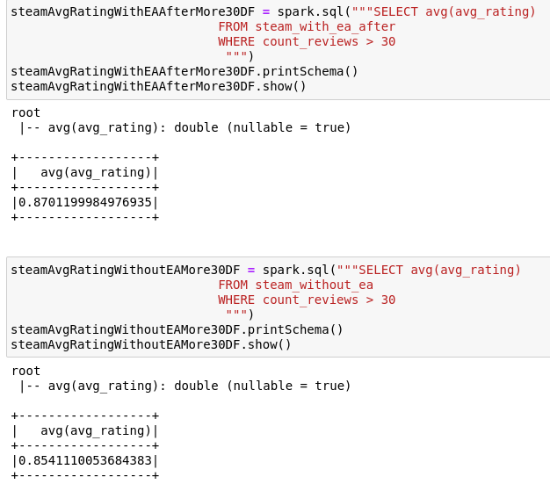
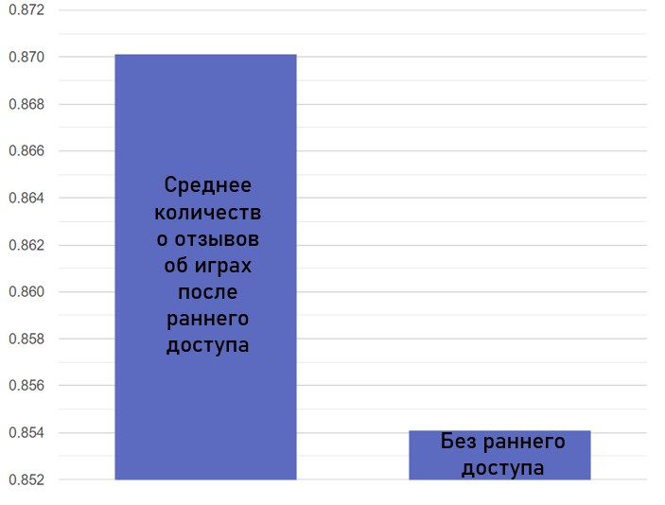

После повторного сравнения полученных датасетов результаты показывали, что оценки игр после раннего доступа были выше, чем у игр без раннего доступа.

Последняя выборка:
Было принято решение для получение максимально достоверных результатов провести сравнение двухсот игр максимальным количеством отзывов.
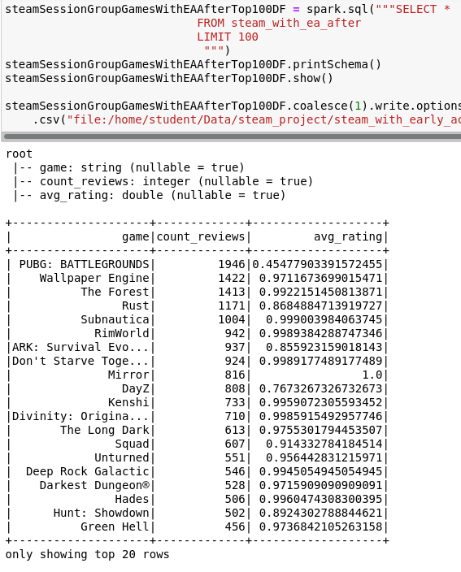
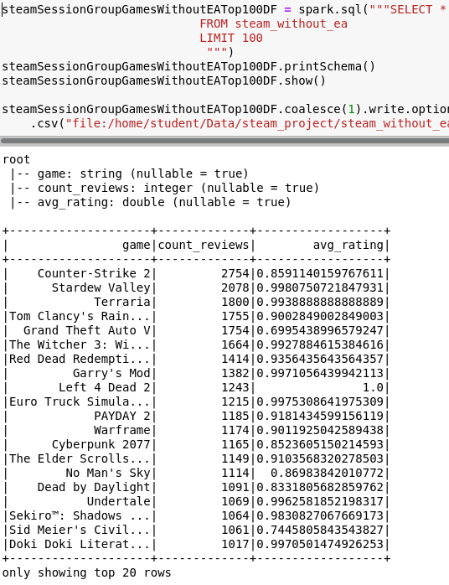
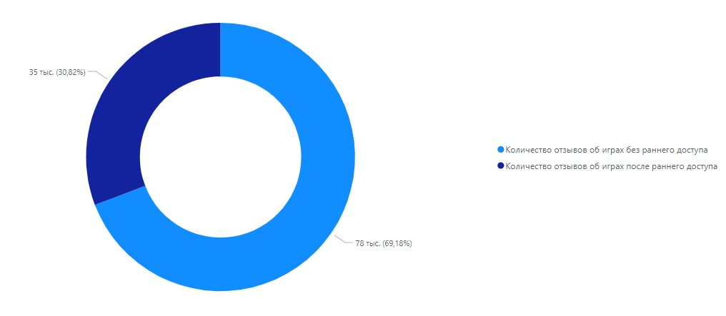

Сравнение топ 100:
Сравниваем средние оценки полученных датасетов:
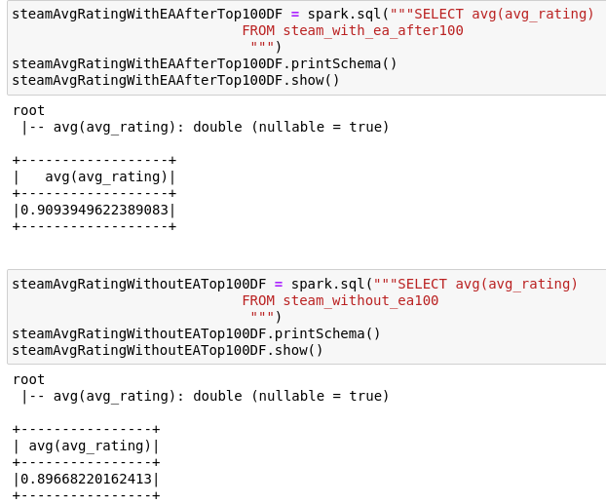
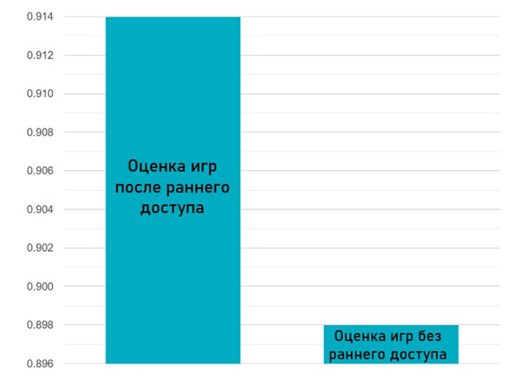
Сравнение вновь нам показало, игры, прошедшие через ранний доступ, имеют чуть более высокие оценки, по сравнению с играми без раннего доступа.

Заключение
Ранний доступ является мощным инструментом для разработчиков игр, позволяющим собрать финансовую поддержку, получить важную обратную связь и сформировать сообщество.
Однако успех раннего доступа зависит от способности разработчиков эффективно управлять процессом разработки и взаимодействия с сообществом.
Во всех проведенных ранее исследованиях игры с ранним доступом показали более высокое одобрение геймерской аудитории. Из этого следует вывод, что ранний доступ, точно оказал не последние влияние на общие показатели симпатии, и гипотеза заявленная ранее было доказана.

